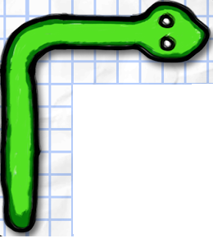

**Esercitazione di programmazione C#**

classe 3.za I2

**BouncingSnake**

Si vuole implementare un programma C# che implementi un gioco avente le seguenti caratteristiche generali.

Un **serpente**, rappresentato da due caratteri terminatori (testa e coda) ed un carattere che rappresenta il corpo (es. “**<->**”), continua a spostarsi da **sinistra** a **destra** e **viceversa** sulla **stessa riga** dello schermo, **allungandosi** di un carattere ogni volta che raggiunge le estremità dello schermo (*mangia*).

Il gioco **termina** quando il serpente raggiunge la **dimensione complessiva di 8 caratteri** (*troppo grasso e muore*).

A tal proposito prevedere quanto segue:

1. **dichiarare** un’opportuna struttura dati in grado di contenere 4 coppie di possibili **terminatori** che serviranno per la testa e la coda del serpente (es "<>", "[]", "()", "::"): inizializzarla opportunamente da programma senza effettuare l’input
2. **dichiarare** un’opportuna struttura dati in grado di contenere i **simboli** con cui verrà formato il corpo del serpente (es. "-","*","+",".") : inizializzarla opportunamente da programma con valori prefissati (senza effettuare l’input)
3. **selezionare**, secondo una modalità casuale i simboli terminatori del serpente
4. **selezionare**, secondo una modalità casuale il simbolo per formare il corpo del serpente
5. **Visualizzare** l’area del gioco (vedi figura)
6. consentire la **visualizzazione del serpente che si sposta**  dall’estremità sinistra a quella destra dello schermo e viceversa, tenendo conto che :
   1. raggiunta ogni estremità, il serpente mangia quindi ingrassa ,ovvero il suo corpo si allunga di un carattere
   2. raggiunta ogni estremità, la direzione di spostamento del serpente cambia (da sinistra a destra e viceversa)
7. **ripetere** i punti precedenti (4. e 5.) sino a quando il serpente non è ingrassato troppo ovvero il suo corpo è più lungo di 8 caratteri; a questo punto il gioco termina in quanto il serpente muore.
8. **Visualizzare** con un opportuno messaggio la condizione di terminazione del gioco (es. “**GAME OVER!!!”**)

**Esempio di interfaccia utente**

